Martes
24
de mayo

Sexto de Primaria
Matemáticas

El concurso del ahorro

Aprendizaje esperado: resolución de problemas que impliquen calcular una fracción de un número natural, usando la expresión “a/b de n”.

Énfasis: identificar y usar el significado de las expresiones “a/b de n”, “a/b veces n” y “a/b x n”.

¿Qué vamos a aprender?

Aprenderas a resolver problemas que impliquen calcular una fracción de un número natural, usando la expresión “a/b de n”, en este proceso deberás centrarte en identificar y usar el significado de las expresiones “a/b de n”, “a/b veces n” y “a/b x n”.

¿Qué hacemos?

En la sesión de hoy analizarás situaciones que están relacionadas con el ahorro, y usarás también las diferentes maneras de calcular cuánto es una parte de una cantidad, esto lo has estudiado en las sesiones anteriores. Seguirás dándote cuenta de que es posible resolver de diferentes formas una situación como ocurre en la mayoría de los desafíos que se presentan en tu libro de texto de matemáticas. Hoy en especial analizarás un plan de ahorro. Este plan se presenta cuando se guarda el dinero en el banco, por ejemplo.

Pero puedes generar un plan de ahorro al guardar una parte de tu dinero cada día, cada semana o cada mes o cada que tengas una entrada de dinero y reserves una parte de él. La cuestión es que tengas definido para qué lo quieres y qué parte de tu dinero ahorrarás.

Un ejemplo es el caso de Alfonso, un niño que formó un plan de ahorro para poder comprar su balón y así reponer el que perdió. Alfonso quería reponer su balón y su plan fue ahorrar la parte del dinero que le sobraba de lo que sus padres le daban para pagar su transporte. Comenzó con cincuenta centavos y cada día ahorraba un peso con cincuenta centavos.

Sus padres le daban una cierta cantidad de dinero para su transporte diario. Él ahorraba la décima parte de lo que le daban diariamente.

De acuerdo con este dato tu puedes saber cuánto le daban en total, si sumas diez veces un peso con cincuenta centavos o si lo multiplicas por diez, pues se sabe que un peso con cincuenta centavos es la décima parte de la cantidad de dinero que le daban sus papás. Esto se escribe de la manera siguiente:

$1.50 + $1.50 + $1.50 + $1.50 + $1.50 + $1.50 +$1.50 + $1.50 + $1.50 + $1.50 =$15.00

$$10×\$1.50=\$15.00$$
Porque $\frac{1}{10} de \$15.00=\$1.50$

Esa cantidad recibía diariamente, precisamente por eso debe valorarse mucho su constancia y esfuerzo, ya que él estaba muy triste por la pérdida de su balón, sobre todo porque era un regalo de sus padres. Es importante que sepas sobreponerte a las pérdidas, como en este caso, que fue la pérdida de un balón que a Alfonso le gustaba.

Esto trae a la memoria una reflexión que se presenta en el cuento EL ARMA SECRETA DE TOMIN EL CACOMIXTLE. Se trata de un cuento que se encuentra en el portal BANXICO educa, el cuento busca que niños y niñas como tú desarrollen la competencia de asociar que el dinero tiene otros usos diferentes al consumo, incorporando el concepto de ahorro, préstamo e intereses. Es un cuento interactivo con siete capítulos, uno por día de la semana.

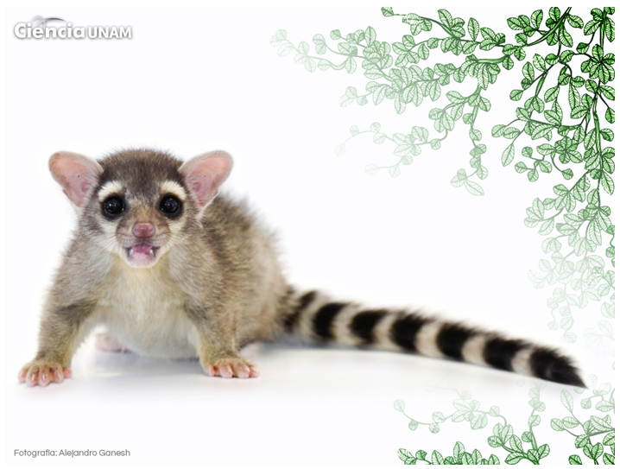

Un cacomixtle es una especie de mapache que habita en los bosques. Tomín es una palabra que se relaciona con dinero.
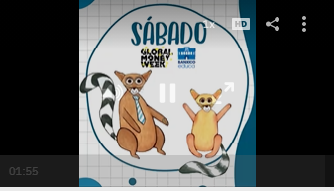

- Video Interactivo. El arma secreta de Tomín, el cacomixtle. Sábado.
http://educa.banxico.org.mx/infantiles/actividades_infantiles/el-arma-secreta-tomin.html

La reflexión es la siguiente:

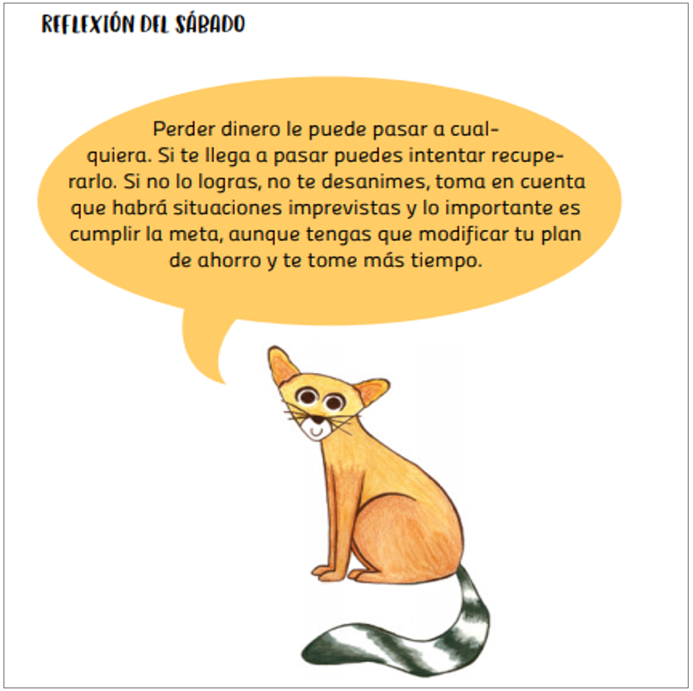 | Perder dinero le puede pasar a cualquiera. Si te llega a pasar puedes intentar recuperarlo. Si no lo logras, no te desanimes, toma en cuenta que habrá situaciones imprevistas y lo importante es cumplir la meta, aunque tengas que modificar tu plan de ahorro y te tome más tiempo.

Como puedes ver, a cualquier persona le puede ocurrir perder dinero, ya sea en artículos, propiedades o dinero en efectivo, pero no debe abatirse y debe generar un plan para recuperar esa pérdida o daño, así que es importante desarrollar el hábito del ahorro. Puedes descargar el cuento completo en el portal de BANXICO educa en la liga:

http://educa.banxico.org.mx/infantiles/actividades_infantiles/el-arma-secreta-tomin.html
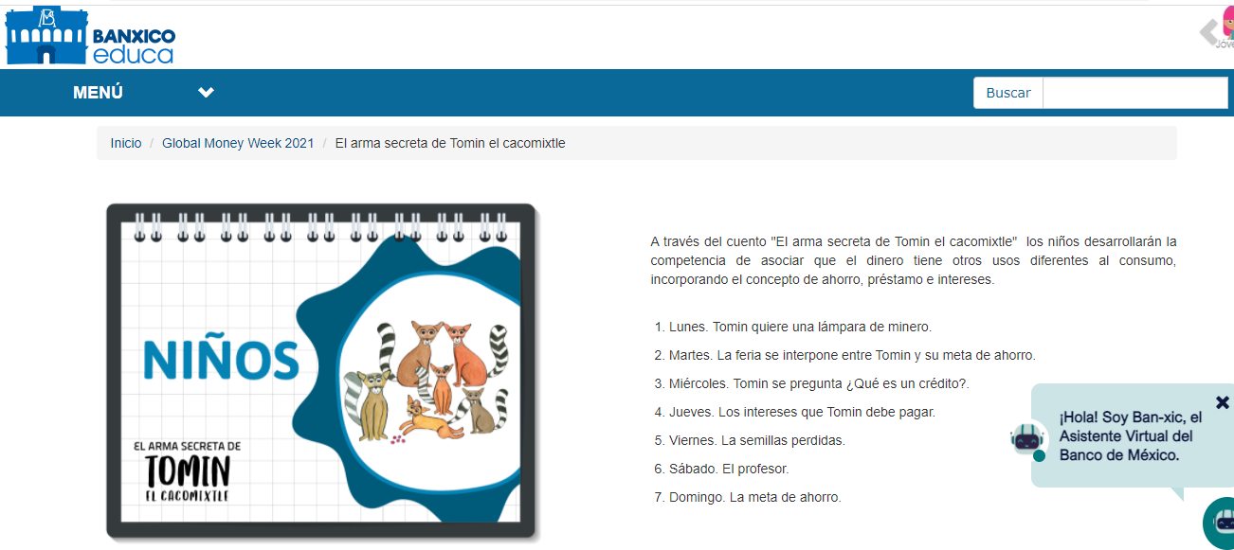

Ahora participa en un concurso de ahorro para determinar, de manera casi mental, cuánto dinero se ahorra, de acuerdo con la parte que se indica en cada cantidad.

Si tengo seiscientos pesos, ¿A cuánto dinero equivale un tercio, es decir, la tercera parte de seiscientos pesos? ¿De qué manera lo calcularías?

Recuerda que ya has trabajado con las fracciones. Puedes utilizar la representación gráfica del dinero que hay y considera, en este caso que la unidad es $600 con esta sugerencia se puede decir que:

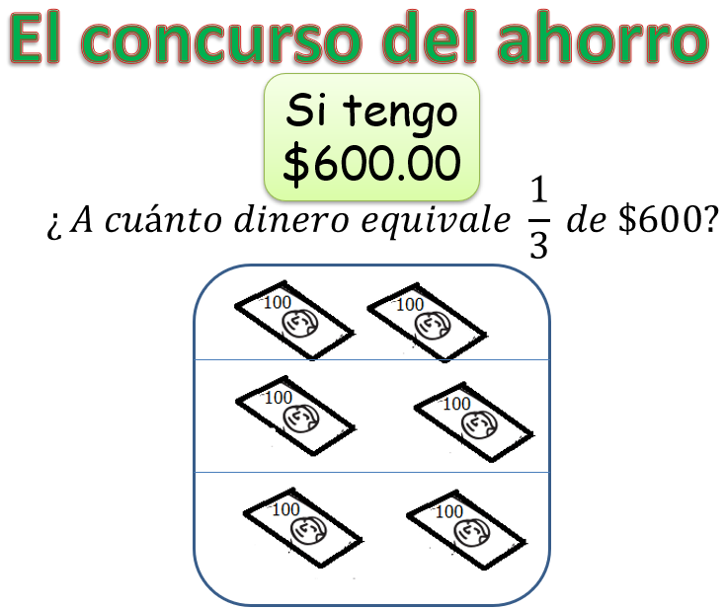

$600.00 pesos, que es la unidad, la divides en 3 partes iguales, para obtener tercios y la respuesta es $200.00 ¡Qué práctico y hasta mentalmente se puede realizar!

Ahora, observa la imagen siguiente.

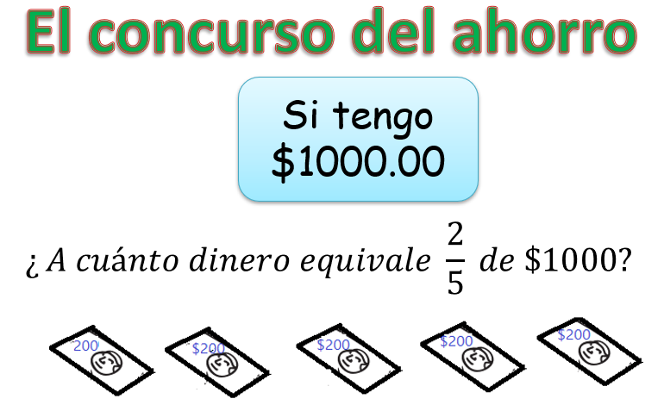

Si ahora tienes $1000.00 pesos, ¿A cuánto dinero equivale dos quintas partes de mil pesos? Primero divide los $1000.00 entre 5 y cada quinta parte, es decir, un quinto equivale a $200.00 y los dos quintos es igual a $400.00 y al ver la representación gráfica comprueba lo que realizaste de manera mental.

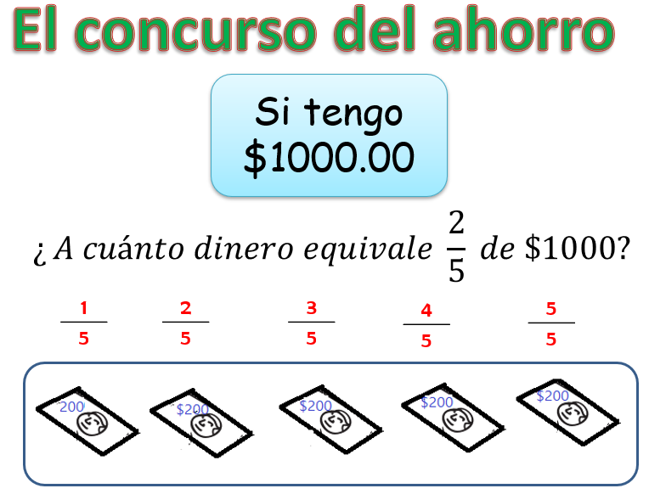

Hacer referencia al dinero y al ahorro, ilustra y permite comprender mejor de qué se trata cuando hay referencia a una parte de una cantidad.

Ahora es momento de trabajar con tu libro de texto y contestar la primera parte del desafío 62 de la página 120

https://libros.conaliteg.gob.mx/20/P6DMA.htm?#page/120
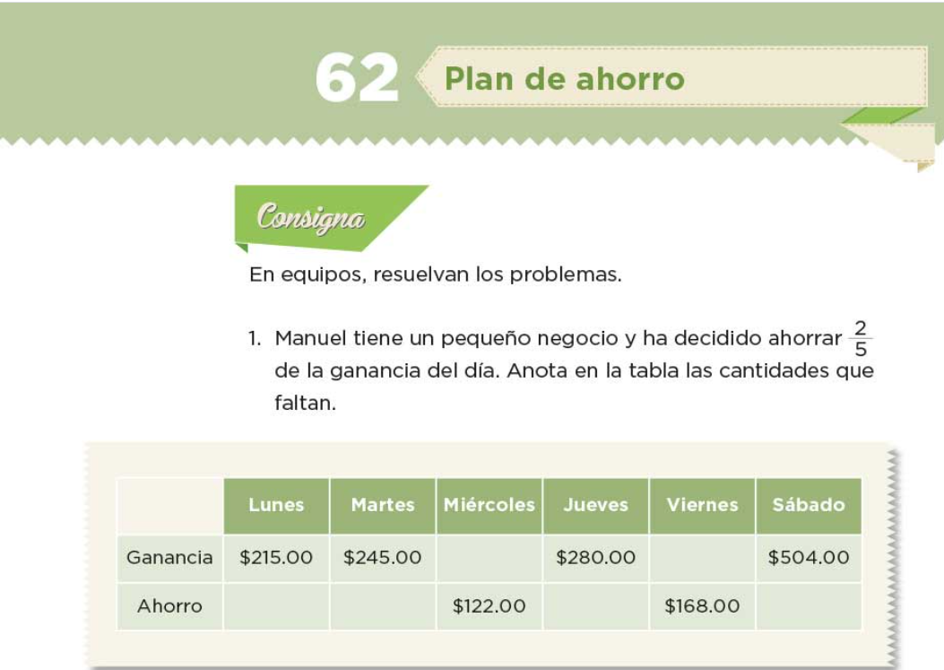

La consigna dice:

- Manuel tiene un pequeño negocio y ha decidido ahorrar dos quintos de la ganancia del día. Anota en la tabla las cantidades que faltan.

Para resolverlo debes poner mucha atención, ¿De cada cantidad que aparece en la tabla, piden decir a cuánto dinero equivalen las dos quintas partes de cada una?

Debes analizar cada una de las cantidades y la fracción que te solicitan considerar de cada uno, puedes valerte de alguna representación gráfica para que puedas llegar a la respuesta, así como lo hiciste antes.
Comienza con el día lunes. En ese caso, puedes primero dividir $215 entre 5 y el resultado es $43 esto es una quinta parte, así que después suma $43 dos veces, entonces el resultado total es $86 pesos de ahorro del día lunes.

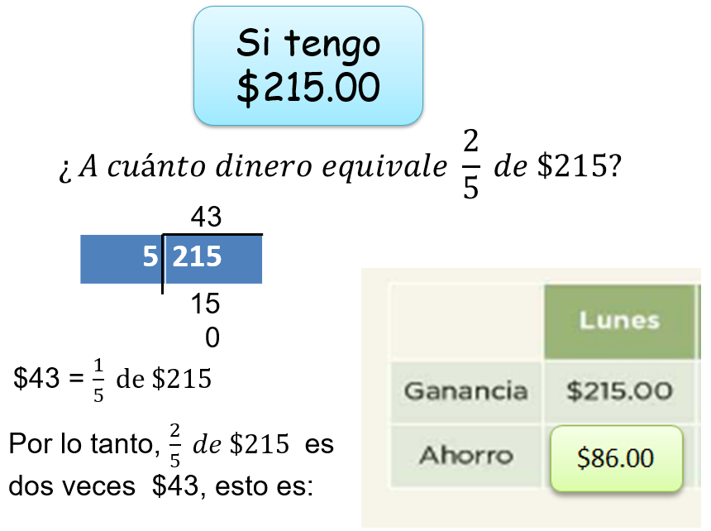

De manera semejante puedes calcular la cantidad para el día martes, ahora realiza los cálculos para el día miércoles.

Parece un poco complicado, porque ahora debes determinar cuánto dinero es de ganancia. Observa, no tienes el monto total de la ganancia, pero conoces el ahorro y sabes que éste representa dos quintas partes, entonces, la mitad de ciento veintidós pesos representa un quinto de la cantidad total, así que si multiplicas por cinco esa cantidad tendrás la ganancia del miércoles, que corresponde a $305 pesos.

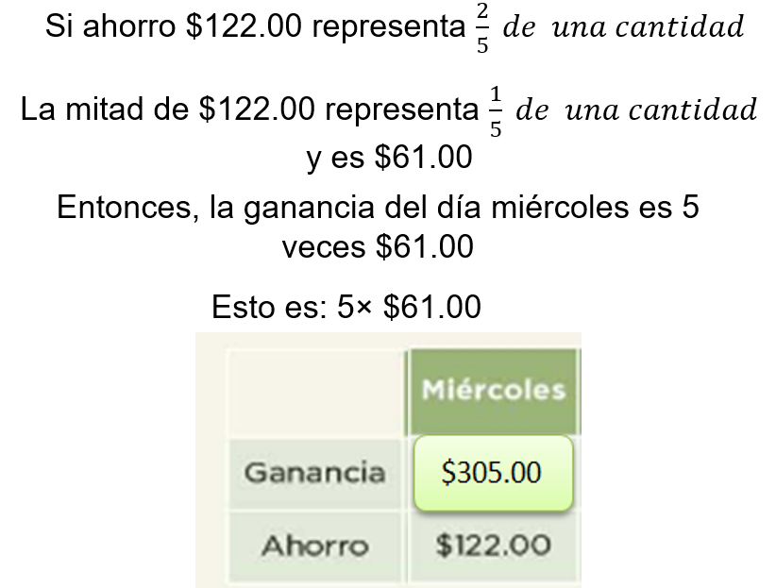
Aquí la ganancia de $122 son dos quintos, entonces la mitad es un quinto, pero el total deben ser 5 quintos, así que 61 por cinco da $305

Ahora resuelve el día viernes, el problema dice que Manuel ahorra dos quintas partes la ganancia de cada día. Así que si ahorró $168 esta cantidad representa 2 quintas partes.
$$\frac{2}{5}=168$$

Eso quiere decir que faltan 3 quintas partes para tener la cantidad total que fue la ganancia del viernes, entonces, puedes dividir a la mitad 168 para obtener una quinta parte.
$$\frac{1}{5}=84$$

Luego multiplicas 84 por 5 y da 420 así que la ganancia total del viernes fue de $420 ¿Cómo puedes comprobar que tu respuesta sea la correcta? Si la ganancia fue de $420 y ahorra dos quintas partes, puedes dividir 420 entre 5 y multiplicarlo por 2

420 entre 5 son 84 y esto por 2 son 168 que coincide con el dato que de la tabla. Eso quiere decir que sí hiciste bien las cuentas anteriores y la ganancia sí fue de $420 el viernes.

Recuerda siempre comprobar que tu respuesta es correcta. Ahora observa la tabla completa para que verifiques tus resultados.

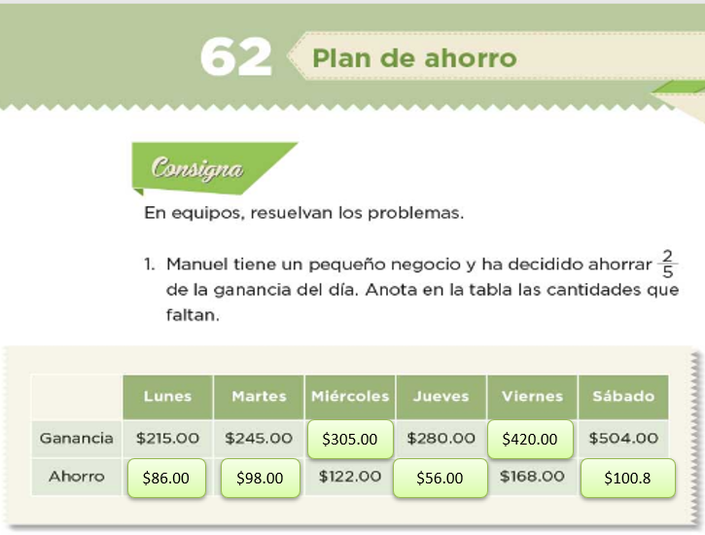

Hay otras formas también de ahorrar, como se observa en el mensaje siguiente:

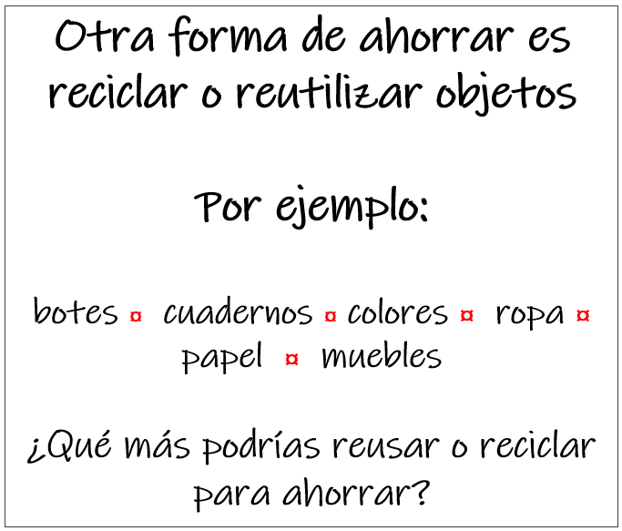

El reto de hoy:

Platica con algun familiar cercano y coméntale acerca de la importancia del ahorro y la formas que hay para hacerlo, pregúntale de qué manera podrían ahorrar en la familia.

Si en tu casa hay libros relacionados con el tema, consúltalos, así podrás saber más.

¡Buen trabajo!

Gracias por tu esfuerzo.

Para saber más:
Lecturas

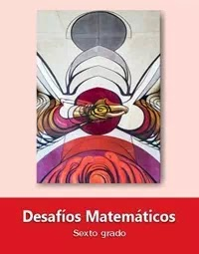
https://libros.conaliteg.gob.mx/20/P6DMA.htm

